Издательство "Главная книга" | Актуально на 06.01.2023
Как учитывать малоценные основные средства до 100 000 руб.
В бухучете вы сами устанавливаете лимит стоимости ОС в учетной политике, это может быть и 40 000 руб., и 100 000 руб., и любая другая величина (п. 5 ФСБУ 6/2020).
ОС стоимостью ниже лимита отнесите на счет 10.21 "Малоценное оборудование и запасы", и программа одновременно сделает две проводки по его поступлению и списанию: Д 10.21.1 - К 60, Д 26 (20, 44) - К 10.21.2.
При передаче объекта в эксплуатацию программа сделает внутреннюю проводку Д 10.21.2 - К 10.21.1 и, если его стоимость ниже 100 000 руб., спишет его стоимость в налоговом учете.
Выданный работнику малоценный инвентарь учтите за балансом, обычно для этого используют счет МЦ.04. При смене материально ответственного лица сделайте внутреннюю забалансовую проводку. Спишите инвентарь, когда он будет изношен или утрачен. В бухгалтерских программах при списании с забаланса формируют акт МБ-8.

Акт МБ-8

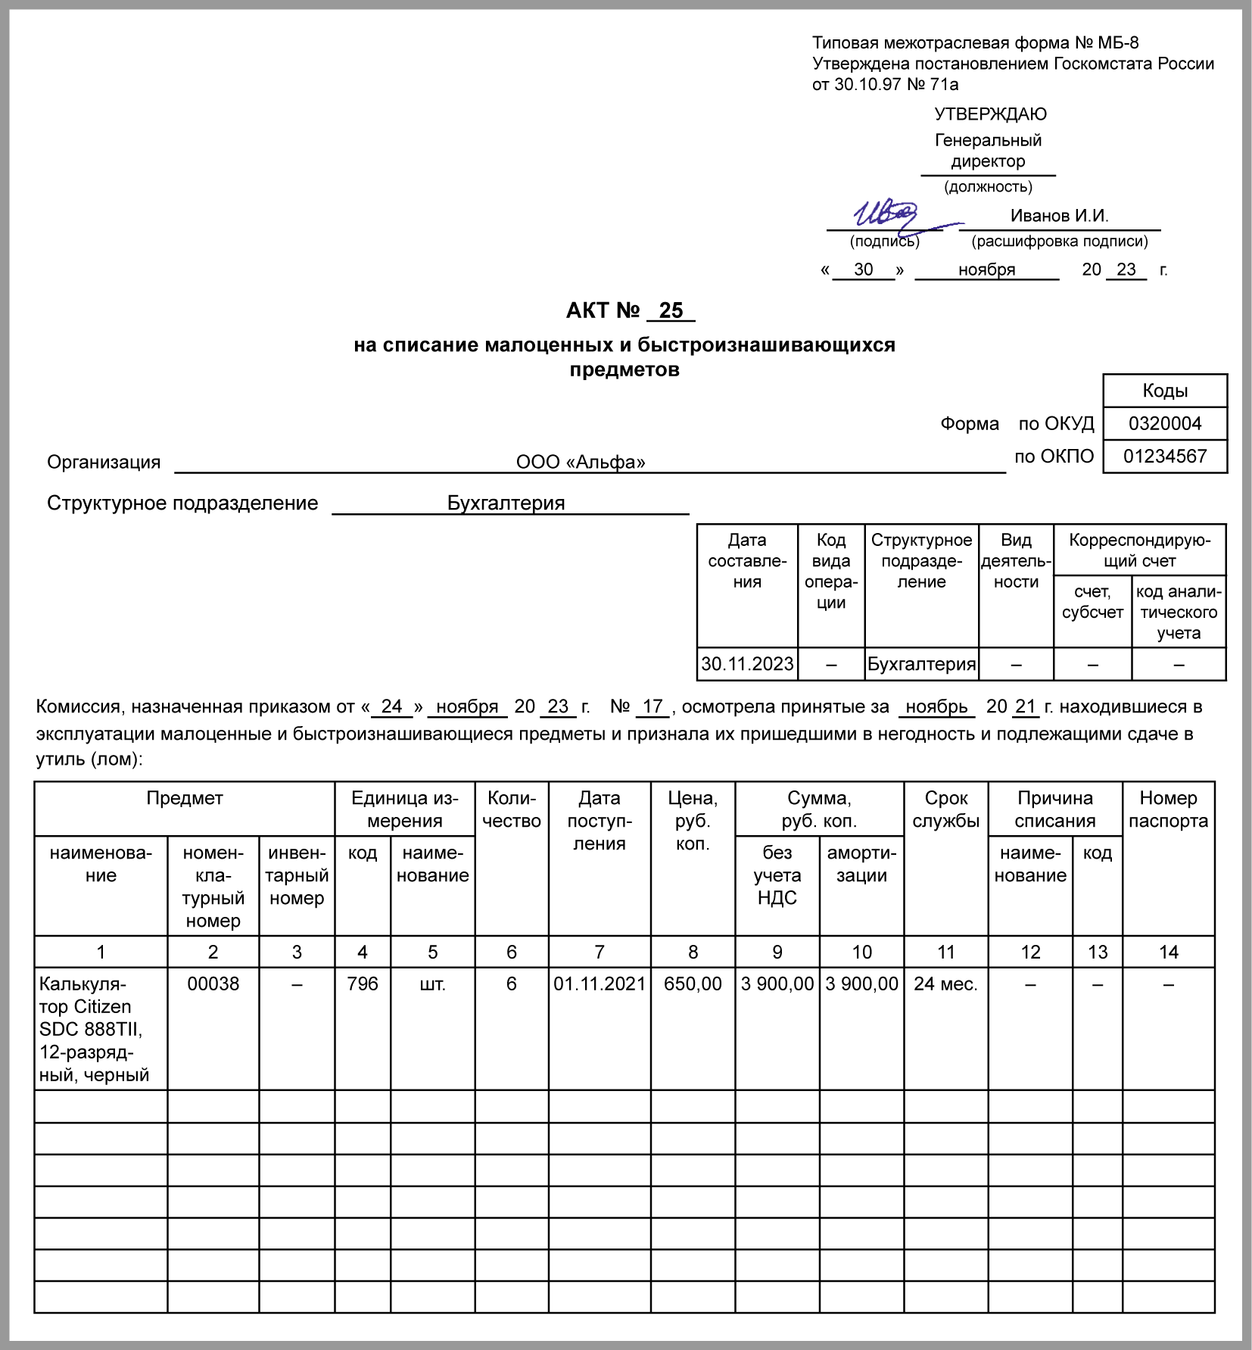

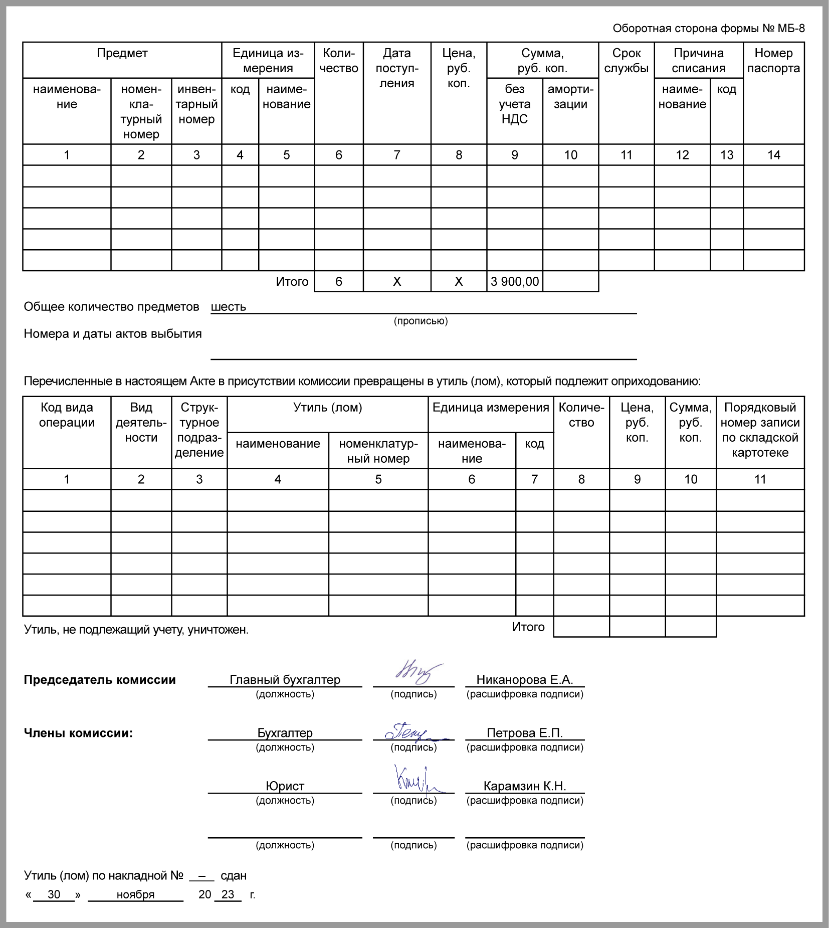

Программы допускают и групповой учет малоценки, когда несколько однородных объектов стоимостью до 100 000 руб. каждый формируют одно ОС. Например, 2 ноутбука по 60 000 руб. можно объединить в одну групповую единицу учета ОС стоимостью 120 000 руб. и амортизировать ее (Рекомендация БМЦ).
В налоговом учете имущество стоимостью до 100 000 руб. можно полностью списать в расходы при передаче в эксплуатацию, но можно и амортизировать, если делаете это в бухучете (Письмо Минфина от 11.03.2021 N 03-03-06/1/17067).

См. также:
- Как учесть поступление основного средства
- Как определить амортизационную группу основного средства

